**Tên Chuyên Đề:** **Bảng tuần hoàn các nguyên tố hoá học**

**Phần A: Lí Thuyết**

**I. Nguyên tắc sắp xếp các nguyên tố hóa học trong bảng tuần hoàn**

- Năm 1869, nhà bác học người Nga D. I. Mendeleev đã xây dựng bảng tuần hoàn theo chiều tăng dần khối lượng nguyên tử.

- Các nhà khoa học hiện đại đã chứng minh rằng điện tích hạt nhân nguyên tử mới là cơ sở để xây dựng bảng tuần hoàn.

- Hiện nay, bảng tuần hoàn các nguyên tố hoá học gồm 118 nguyên tố được xây dựng theo nguyên tắc sau:

   + Các nguyên tố hóa học được sắp xếp theo chiều tăng dần của điện tích hạt nhân.

   + Các nguyên tố hóa học trong cùng một hàng có cùng số lớp electron trong nguyên tử.

   + Các nguyên tố hóa học trong cùng một cột có tính chất hóa học gần giống nhau.

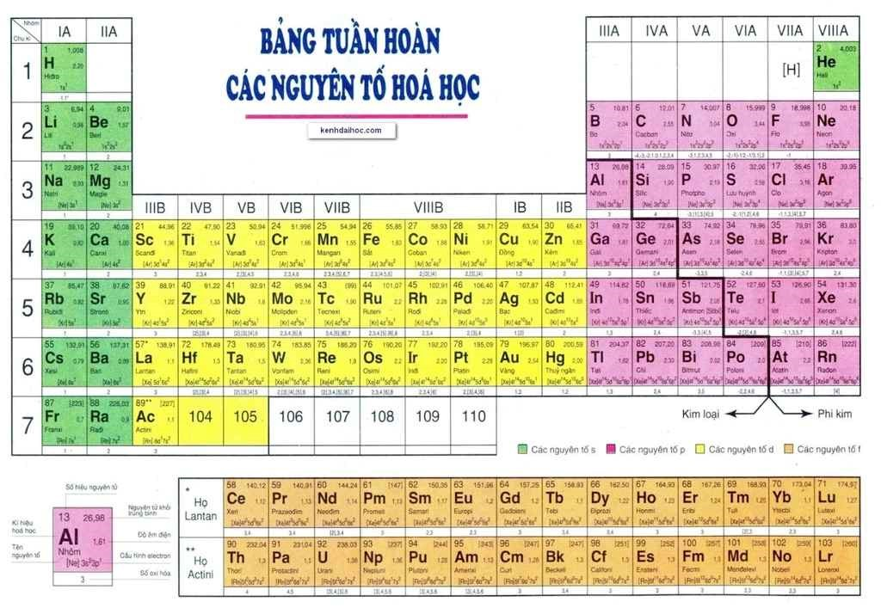

Mẫu bảng tuần hoàn các nguyên tố hoá học

**II. Cấu tạo bảng tuần hoàn các nguyên tố hóa học**

**1. Ô nguyên tố**

- Mỗi nguyên tố hoá học được sắp xếp vào một ô của bảng tuần hoàn, được gọi là ô nguyên tố.

Ví dụ 1: Ô nguyên tố carbon cung cấp các thông tin về nguyên tử carbon.

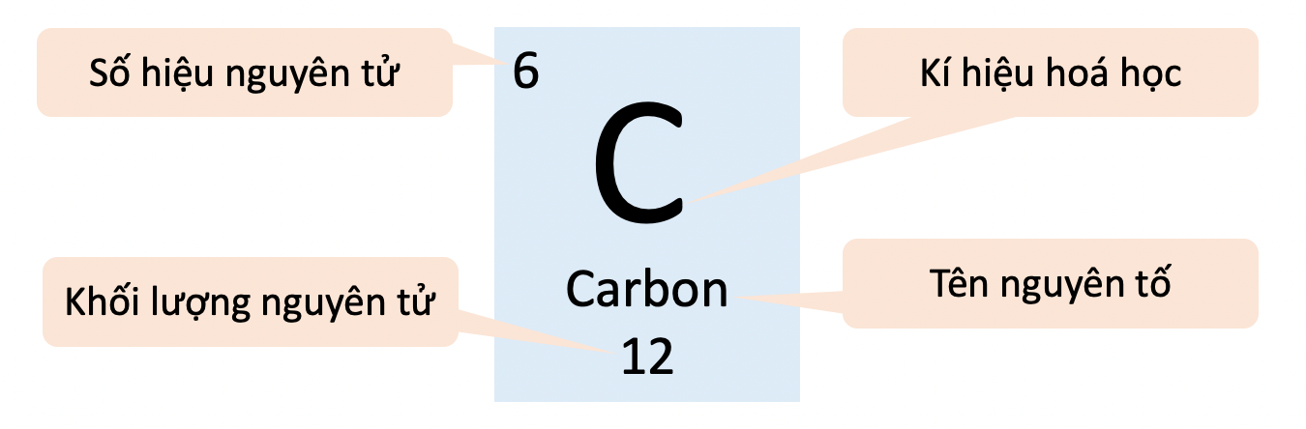

- Ô nguyên tố cho biết:

   + Số hiệu nguyên tử (Z).

   + Kí hiệu hoá học.

   + Tên nguyên tố.

   + Khối lượng nguyên tử.

- Số hiệu nguyên tử (Z) = số đơn vị điện tích hạt nhân = số electron trong nguyên tử = số thứ tự của nguyên tố trong bảng tuần hoàn.

**2. Chu kì**

- Chu kì gồm các nguyên tố mà nguyên tử của chúng có cùng số lớp electron và được sắp xếp thành hàng theo điện tích hạt nhân tăng dần từ trái qua phải.

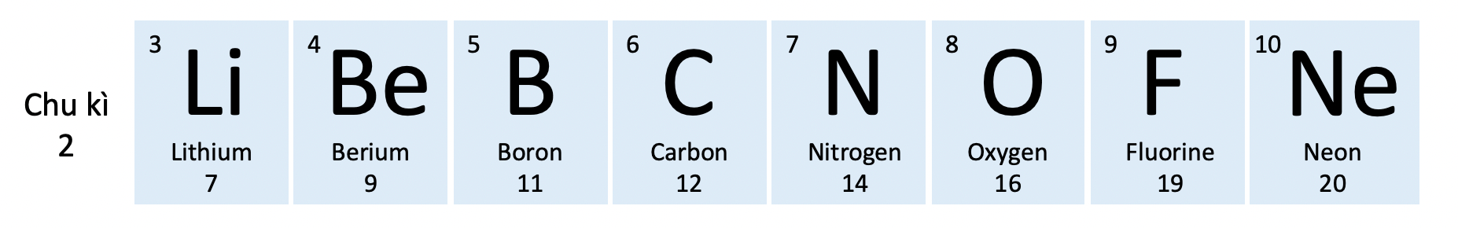

Chu kì 2 trong bảng tuần hoàn các nguyên tố hoá học

- Bảng tuần hoàn hiện nay gồm 7 chu kì, được đánh số từ 1 đến 7.

- Chu kì 1, 2, 3 được gọi là là các chu kì nhỏ, chu kì 4, 5, 6, 7 được gọi là là các chu kì lớn.

Ví dụ 2: Chu kì 1 gồm hai nguyên tố H và He, chu kì 2 gồm 8 nguyên tố từ Li đến Ne, chu kì 3 gồm 8 nguyên tố từ Na đến Ar.

**3. Nhóm**

- Bảng tuần hoàn gồm 8 nhóm A được đánh số từ IA đến VIIIA và 8 nhóm B được đánh số từ IB đến VIIIB.

- Các nguyên tố trong cùng một nhóm A có số electron lớp ngoài cùng giống nhau, do đó chúng có tính chất hoá học tương tự nhau.

- Trong cùng một nhóm, khi đi từ trên xuống dưới, điện tích hạt nhân tăng dần.

- Số thứ tự của nhóm A bằng số electron lớp ngoài cùng trong nguyên tử của nguyên tố thuộc nhóm đó.

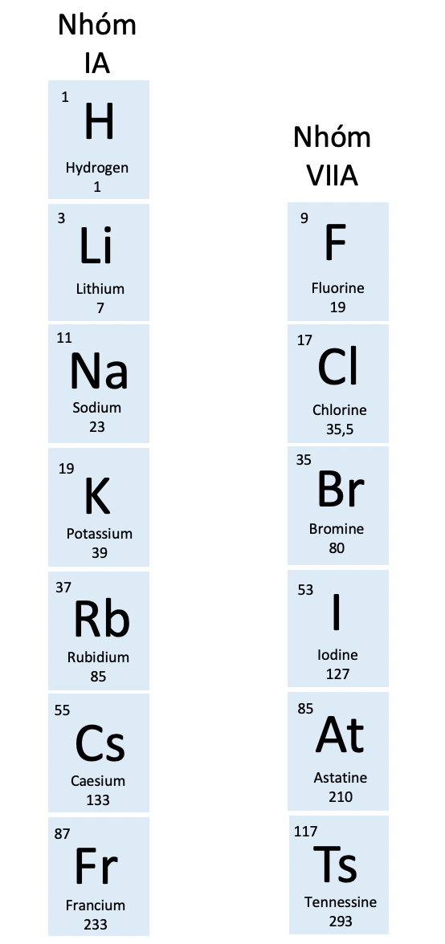

Nhóm IA và VIIA trong bảng tuần hoàn

**III. Vị trí các nhóm nguyên tố kim loại, phi kim và khí hiếm trong bảng tuần hoàn**

**1. Các nguyên tố kim loại**

- Trong số 118 nguyên tố hoá học đã biết có hơn 90 nguyên tố kim loại.

- Vị trí nguyên tố kim loại trong bảng tuần hoàn:

   + Hầu hết các nguyên tố thuộc nhóm IA, IIA, IIIA và một số nguyên tố ở các nhóm IVA, VA, VIA.

   + Các nguyên tố thuộc nhóm IB đến VIIIB, các nguyên tố lanthanide và actinide ở cuối bảng tuần hoàn.

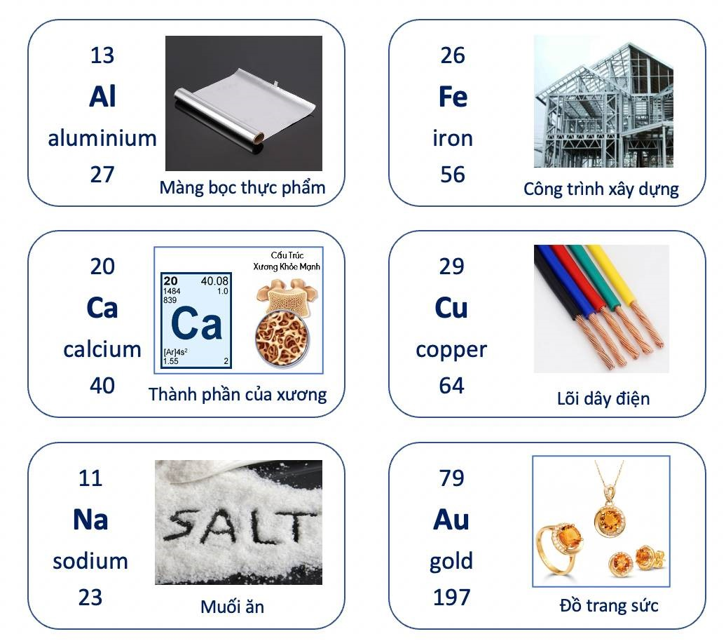

Ứng dụng của một số nguyên tố kim loại thông dụng trong đời sống

**2. Các nguyên tố phi kim**

- Trong số 118 nguyên tố hoá học đã biết có chưa đến 20 nguyên tố là phi kim.

- Ở điều kiện thường, chúng có thể ở thể rắn, thể lỏng hay thể khí.

- Vị trí nguyên tố phi kim trong bảng tuần hoàn:

   + Hầu hết các nguyên tố thuộc nhóm VA, VIA, VIIA.

   + Một số nguyên tố thuộc nhóm IIIA, IVA.

   + Nguyên tố H ở nhóm IA.

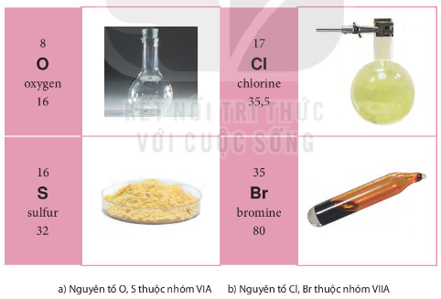

**3. Các nguyên tố khí hiếm**

- Trong số 118 nguyên tố hoá học đã biết có 7 nguyên tố là nguyên tố khí hiếm.

- Nguyên tử của chúng có lớp electron ngoài cùng bền vững nên khó bị biến đổi hoá học.

- Nguyên tố khí hiếm nằm ở nhóm VIIIA trong bảng tuần hoàn.

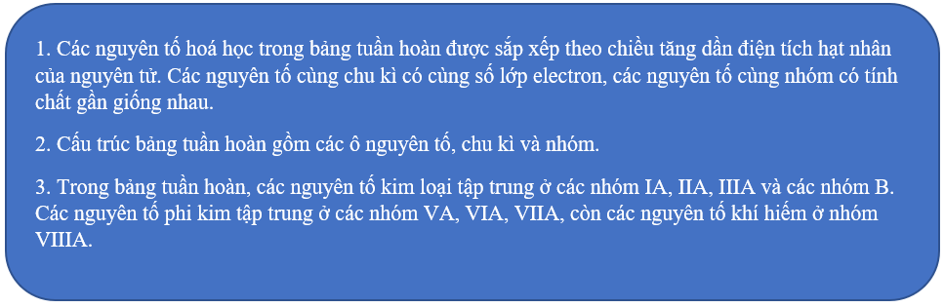

Sơ đồ tư duy:

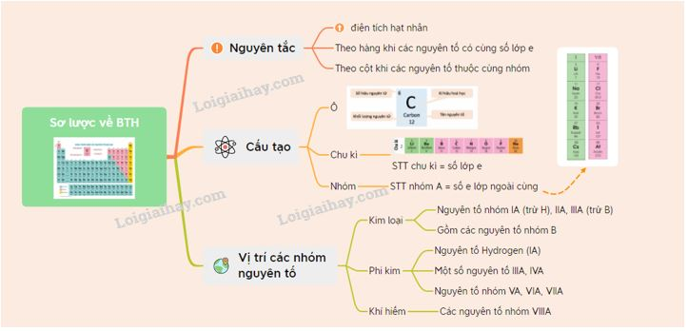

**Phần B: Bài Tập Được Phân Dạng (mỗi dạng tối thiểu 10 câu)**

**Dạng 1: Dựa vào bảng tuần hoàn các nguyên tố hoá học**

**- Phương pháp giải:**

1. Dựa vào số electron ở lớp ngoài cùng và số lớp electron của nguyên tố đó

2. Các nguyên tố trong cùng một hàng sẽ có cùng số lớp electron

3.Dựa vào quy luật biến thiên tính chất theo chu kì và theo nhóm.

- Trong chu kì: Theo chiều tăng của diện tích hạt nhân (tức Z tăng): tính kim loại giảm, phi kim tăng, tính bazơ giảm, axit tăng.

- Trong nhóm A: Theo chiều Z tăng: Tính kim loại tăng, phi kim giảm, tinh bazơ tăng, tính axit giảm.

**- Bài tập minh họa:**

**Câu 1.** 1. Dựa vào đặc điểm nào về cấu tạo nguyên tử để sắp xếp các nguyên tố vào hàng, vào cột trong bảng tuần hoàn?

2. Sử dụng bảng tuần hoàn, hãy cho biết các nguyên tố nào trong số các nguyên tố Li, Na, C, O có cùng số lớp electron trong nguyên tử

Lời giải chi tiết:

1. - Dựa vào số electron ở lớp ngoài cùng và số lớp electron của nguyên tố đó. Ví dụ

   + Trong cùng một hàng, tính từ trái sang phải: Các nguyên tử có cùng số lớp electron, số electron ở lớp ngoài cùng tăng dần

   + Trong cùng một cột, tính từ trên xuống dưới: Các nguyên tử có cùng số electron ở lớp ngoài cùng, số lớp electron tăng dần

2. Trong 4 nguyên tố: Li, Na, C, O có 3 nguyên tố trong cùng 1 hàng đó là: Li, C, O đều nằm ở hàng thứ 2

=> 3 nguyên tố Li, C, O đều có 2 lớp electron

**Câu 2.** Quan sát ô nguyên tố và trả lời các câu hỏi sau:

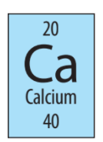

a) Em biết được thông tin gì trong ô nguyên tố calcium?

b) Nguyên tố calcium này nằm ở vị trí nào (ô, nhóm, chu kì) trong bảng tuần hoàn các nguyên tố hoá học?

c) Calcium có cần thiết cho cơ thể chúng ta không? Lấy ví dụ minh hoạ.

Lời giải chi tiết:

a) 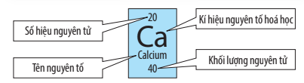

b) Nguyên tố calcium này nằm ở ô 11, nhóm IIA, chu kì 3 trong bảng tuần hoàn các nguyên tố hoá học.

c) Calcicum cần thiết cho sức khoẻ. Ví dụ, calcium giúp xương chắc khoẻ, phòng ngừa những bệnh loãng xương, giúp phát triển chiều cao, ...

**Câu 3.** Dựa vào bảng tuần hoàn, hãy cho biết trong số các nguyên tố: Na, K, Mg, Ba, Be, B, C, N, O, Ar, những nguyên tố nào thuộc cùng một chu kì, đó là chu kì nào?

**Lời giải chi tiết:**

+ Các nguyên tố: Na, Mg, Ar thuộc cùng một chu kì 3.

+ Các nguyên tố Be, B, C, N, O thuộc cùng một chu kì 2.

**Câu 4.** Dựa vào bảng tuần hoàn hãy cho biết kí hiệu hóa học, tên nguyên tố, số hiệu nguyên tử và khối lượng nguyên tử của các nguyên tố ở ô số 3, 9.

**Lời giải chi tiết:**

***- Nguyên tố ở ô số 3:***Kí hiệu hóa học Li, tên nguyên tố lithium, số hiệu nguyên tử 3, khối lượng nguyên tử 7 amu.

**- *Nguyên tố ở ô số 9:***Kí hiệu hóa học F, tên nguyên tố fluorine, số hiệu nguyên tử 9, khối lượng nguyên tử 19 amu.

Câu 5. Dựa vào bảng tuần hoàn, hãy cho biết trong số các nguyên tố: Na, K, Mg, Ba, Be, B, C, N, O, Ar, những nguyên tố nào thuộc cùng một nhóm, đó là nhóm nào?

**Lời giải chi tiết:**

+ Các nguyên tố Na, K thuộc cùng nhóm IA;

+ Các nguyên tố Mg, Ba, Be thuộc cùng nhóm IIA.

**Câu 6.** Dựa vào bảng tuần hoàn, hãy cho biết trong số các nguyên tố: Na, Cl, Fe, K, Kr, Mg, Ba, C, N, S, Ar, những nguyên tố nào là kim loại. Những nguyên tố nào là phi kim? Những nguyên tố nào là khí hiếm?

**Lời giải chi tiết:**

a) Các nguyên tố kim loại: Na, Fe, K, Mg, Ba.

b) Các nguyên tố phi kim: Cl, C, N, S.

c) Các nguyên tố khí hiếm: Kr, Ar.

**Câu 7.** Ngày nay, người ta đã xác định được hàng chục triệu chất hóa học với các tính chất khác nhau được tạo thành từ hơn một trăm nguyên tố hóa học. Liệu có nguyên tắc nào sắp xếp các nguyên tố để dễ nhận ra tính chất của chúng không?

**Hướng dẫn giải**

Nguyên tắc sắp xếp các nguyên tố để dễ dàng nhận ra tính chất của chúng

   + Các nguyên tố hóa học được xếp theo chiều tăng dần của điện tích hạt nhân

   + Các nguyên tố trong cùng một hàng có cùng số lớp electron trong nguyên tử

   + Các nguyên tố trong cùng cột có tính chất gần giống nhau

**Dạng 2: Bài toán tìm nguyên tố**

**- Phương pháp giải:**

- 2 nguyên tố thuộc 1 chu kì, thuộc 2 nhóm liên tiếp thì sẽ có số hiệu nguyên tử là 2 số nguyên liên tiếp nhau

- 2 nguyên tố thuộc cùng 1 nhóm, thuộc 2 chu kì liên tiếp thì số hiệu nguyên tử có thể hơn kém nhau 2, 8,18,32.

**-**Nếu như đề bài yêu cầu cần tìm 2 kim loại thuộc 2 chu kì liên tiếp thì ta nên thay bằng 1 kim loại có khối lượng mol trung bình . Dựa vào **giả thiết và tính chất của giá trị trung bình** (**M1<M2**, M1, M2 là khối lượng mol của hai kim loại) để suy ra hai kim loại.

Cần nhớ:

- Tổng số hiệu nguyên tử 4 < ZT < 32 thì A, B sẽ thuộc các chu kỳ nhỏ hay ZA - ZB = 8.

- Nếu ZT > 32 thì ta phải xét cả 3 trường hợp:

       + A là H.

       + A và B cách nhau 8 đơn vị.

       + A và B cách nhau 18 đơn vị.

Do hai nguyên tố thuộc cùng một nhóm nên tính chất tương tự nhau, vì vậy với những bài toán liên quan đến hỗn hợp phản ứng ta thay hỗn hợp bằng một công thức chung, sau đó tìm rồi chọn hai nguyên tố thuộc hai chu kì của cùng nhóm sao cho:

MA < < MB (MA < MB)

**- Bài tập minh họa:**

**Câu 1.** Biết nguyên tử của nguyên tố M có 2 electron ở lớp ngoài cùng và có 3 lớp electron. Hãy xác định vị trí của M trong bảng tuần hoàn (ô, chu kì, nhóm) và cho biết M là kim loại, phi kim hay khí hiếm?

Lời giải chi tiết:

Nguyên tử M có 2 electron ở lớp ngoài cùng => M nằm ở nhóm IIA

Nguyên tử M có 3 lớp electron => M nằm ở chu kì 3

=> M thuộc ô số 12, nằm ở nhóm IIA, chu kì 3

M nằm ở nhóm IIA => Nguyên tử M là kim loại

**Câu 2.** Nguyên tố X (Z = 11) là nguyên tố có trong thành phần của muối ăn. Hãy cho biết tên nguyên tố X và vẽ mô hình sắp xếp electron ở vỏ nguyên tử X. X có bao nhiêu lớp electron, bao nhiêu electron ở lớp ngoài cùng? Từ đó cho biết X thuộc chu kì nào, nhóm nào trong bảng tuần hoàn?

**Lời giải chi tiết:**

X là sodium hay natri, kí hiệu hóa học là Na.

Na có 3 lớp electron, 1 electron ở lớp ngoài cùng.

Na thuộc chu kì 3, nhóm IA.

Mô hình sắp xếp electron ở vỏ của Na như sau:

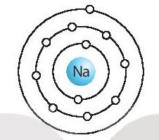

**Câu 3.** Hãy cho biết vị trí của nguyên tố Y trong bảng tuần hoàn, biết vỏ nguyên tử của nguyên tố Y có 2 lớp electron, trong đó lớp ngoài cùng có 4 electron. Từ đó cho biết Y là kim loại, phi kim hay khí hiếm?

**Lời giải chi tiết:**

Y có số electron = 2 + 4 = 6 electron.

Vậy số hiệu nguyên tử Y là 6, Y thuộc ô thứ 6 trong bảng tuần hoàn.

Y có 2 lớp electron nên thuộc chu kì 2; lớp ngoài cùng có 4 electron nên thuộc nhóm IVA.

Vì Y thuộc nhóm IVA, chu kì 2 nên Y là phi kim.

**Câu 4.** X là nguyên tố cần thiết cho quá trình hô hấp của sinh vật, nếu thiếu nguyên tố này sự cháy không thể xảy ra. Hãy cho biết tên, kí hiệu hóa học và vị trí (ô nguyên tố, chu kì, nhóm) của X trong bảng tuần hoàn. Nguyên tố X là kim loại, phi kim hay khí hiếm?

**Lời giải chi tiết:**

Oxygen là nguyên tố cần thiết cho quá trình hô hấp của sinh vật, nếu thiếu nguyên tố này sự cháy không thể xảy ra.

Oxygen kí hiệu hóa học là O; ô số 8, chu kì 2, nhóm VIA trong bảng tuần hoàn.

Oxygen là phi kim.

**Câu 5.** Hai nguyên tố A, B đứng kế tiếp nhau trong cùng một chu kì trong bảng tuần hoàn, có tổng điện tích hạt nhân là 25. Xác định vị trí của A, B trong bảng tuần hoàn. A, B là kim loại hay phi kim?

**Lời giải chi tiết:**

A, B đứng kế tiếp trong 1 chu kì => ZA và ZB là 2 số nguyên liên tiếp nhau.

Mặt khác ZA + ZB = 25

=> ZA = 12; ZB= 13.

ZA = 12 => A là kim loại

ZB = 13 => B là kim loại

**Câu 6.** Nguyên tố X nằm ở chu kì 2, nhóm VA trong bảng tuần hoàn. Hãy cho biết một số thông tin của nguyên tố X (tên nguyên tố, kí hiệu hóa học, khối lượng nguyên tử), vị trí ô của nguyên tố trong bảng tuần hoàn. Nguyên tố đó là kim loại, phi kim hay khí hiếm?

**Lời giải chi tiết:**

Nguyên tố X nằm ở chu kì 2, nhóm VA => Hàng số 2, cột VA

=> Nguyên tố phosphorus

+ Tên nguyên tố: Phosphorus

+ Kí hiệu hóa học: P

+ Khối lượng nguyên tử: 31

+ Ví trí ô của nguyên tố trong bảng tuần hoàn = số hiệu nguyên tử = 15

+ Ô nguyên tố có màu hồng

Nguyên tố đó là phi kim

**Câu 7.** Hai nguyên tố A, B đứng kế tiếp nhau trong cùng một chu kì trong bảng tuần hoàn, có tổng điện tích hạt nhân là 33. Xác định vị trí của A, B trong bảng tuần hoàn. A, B là kim loại hay phi kim?

**Hướng dẫn giải:**

Ta có: A, B đứng kế tiếp trong 1 chu kì ⇒ZB - ZA = 1

Mà ZA + ZB = 33

⇒ZA = 16; ZB= 17.

ZA = 16 ⇒A nằm ở ô thứ 16 ⇒A là lưu huỳnh ⇒A là phi kim.

ZB = 17 ⇒B nằm ở ô thứ 17 ⇒B là clo ⇒B là phi kim.

**Câu 8.** X và Y là hai nguyên tố thuộc cùng một phân nhóm và ở hai chu kì liên tiếp trong bảng hệ thống tuần hoàn. Tổng số các hạt mang điện trong nguyên tử X và Y là 52. Xác định số thứ tự của nguyên tử X và Y. Chúng thuộc nhóm mấy, chu kì mấy trong bảng phân loại tuần hoàn các nguyên tố hoá học?

**Lời giải chi tiết**

Theo đề bài X, Y thuộc cùng 1 nhóm và 2 chu kì liên tiếp nên sẽ xảy ra các trường hợp như sau:

Tổng số hạt mang điện trong 2 nguyên tử X, Y là 52 => 2ZX + 2ZY = 52

=> ZX+ ZY = 26 (I)

**TH1**: ZX – ZY = 2 (II) (X, Y phải thuộc chu kì 1, 2)

Từ (I) và (II) => ZX =14; ZY = 12 (loại)

**TH2**: ZX – ZY = 8 (III)

Từ (I) và (III) => ZX = 17, ZY = 9

=> X là Cl: X thuộc chu kì 3 nhóm VIIA

=> Y là F: Y thuộc chu kì 2 nhóm VIIA

**TH3**: ZX – ZY = 18 (IV) (X, Y thuộc từ chu kì 4 trở đi)

Từ (I) và (IV) => ZX =22; ZY = 4 (loại)

**TH4**: ZX – ZY = 32 (loại vì 32 > 26)

**Câu 9.**X và Y là hai nguyền tố thuộc hai chu kì liên tiếp nhau và cùng thuộc một nhóm A, trong đó X có điện tích hạt nhân nhỏ hơn Y. Tổng số proton trong hạt nhân nguyên tử của X và Y là 22. Xác định hai nguyên tố X, Y.

**Lời giải:**

Theo đề bài, ta có: ZX + ZY = 22 (1)

Nếu X, Y thuộc hai chu kì nhỏ thì (ZX < ZY): ZY = ZX + 8 (2)

Từ (1) và (2) ⇒ ZX = 7; ZY = 15.

Vậy X là N, Y là P.

Nếu X thuộc chu kì nhỏ và Y thuộc chu kì lớn thì: ZY = ZX + 18 (3)

Từ (1) và (3) ⇒ ZX = 2; ZY = 20 (loại vì không thảo mãn đề bài).

Nếu X, Y thuộc hai chu kì lớn: ZY = ZX + 32 (4)

Từ (1) và (4) ⇒ ZX < 0 (loại)

**Phần C: Bài Tập Từ Các Đề Thi Chọn Lọc (tối thiểu 20 câu)**

**(** Chọn lọc các bài tập từ các đề thi HSG hoặc thi chuyên)

**Câu 1: (trích từ đề............ )** ...........

Câu 1. Tổng số hạt trong nguyên tử M là 18. Nguyên tử M có tổng số hạt mang điện gấp đôi số hạt không mang điện. Vị trí và tính chất cơ bản của nguyên tố M trong bảng tuần hoàn là

**Hướng dẫn giải**

Tổng số hạt trong nguyên tử : P + N + E = 18

Mà P = E = Z

⇒ 2Z + N = 18 (1)

Vì tổng số hạt mang điện gấp đôi số hạt không mang điện nên ta có:

2Z = 2N (2)

Giải (1) và (2):

⇒ Z = N = 6

⇒ A = 12

Kí hiệu nguyên tử M: 612C.

M là Cacbon.

**Câu 2:** Một nguyên tử Y có tổng các hạt (proton, nơtron và electron) là 54, trong đó số hạt mang điện gấp 1,7 lần số hạt không mang điện. Xác định số thứ tự của Y trong bảng tuần hoàn?

**Hướng dẫn giải**

Gọi các hạt proton, nơtron và electron lần lượt là p, n và e (trong đó p = e)

Số hạt trong Y là 54 nên p + n + e = 54 hay 2p + n = 54 (1)

Trong Y số hạt mang điện bằng 1,7 lần số hạt không mang điện, nên:

(p + e) = 1,7n hay 2p – 1,7n = 0 (2)

Từ (1) và (2) có p = 17 và n = 20.

Vậy số thứ tự của Y trong bảng tuần hoàn là 17.

**Câu 3:** Một hợp chất khí của R với H có công thức là RH3, trong đó R chiếm 91,1765% về khối lượng. Vị trí của R trong bảng tuần hoàn là

**Hướng dẫn giải**

Trong hợp chất RH3, R chiếm 91,1765% về khối lượng:

Bài tập về Bảng tuần hoàn các nguyên tố hóa học có lời giải

Vậy R là photpho. Mà photpho thuộc chu kỳ 3, nhóm V → chọn C.

**Câu 4.** Biết nguyên tử của nguyên tố M có 2 electron ở lớp ngoài cùng và có 3 lớp electron. Hãy xác định vị trí của M trong bảng tuần hoàn (ô, chu kì, nhóm) và cho biết M là kim loại, phi kim hay khí hiếm

**Hướng dẫn giải**

Nguyên tử M có 2 electron ở lớp ngoài cùng => M nằm ở nhóm IIA - Nguyên tử M có 3 lớp electron => M nằm ở chu kì 3 => M thuộc ô số 12, nằm ở nhóm IIA, chu kì 3 - Ô số 12 màu xanh => Nguyên tử M là kim loại

**Câu 5.** Cho các nguyên tố sau: P, Ba, Rb, Cu, Fe, Ne, Si

a) Sử dụng bảng tuần hoàn, hãy cho biết trong các nguyên tố trên, nguyên tố nào là kim loại, nguyên tố nào là phi kim

b) Nêu ứng dụng trong đời sống của một nguyên tố trong số các nguyên tố trên.

**Hướng dẫn giải**

a) - Các nguyên tố kim loại là: Ba, Rb, Cu, Fe - Các nguyên tố phi kim là: P, Si

b) Ứng dụng của nguyên tố Al trong đời sống - Được dùng để chế tạo máy bay, ô tô, tên lửa, tàu vũ trụ - Dùng trong xây dựng nhà cửa và trang trí nội thất

**Câu 6.** Mô hình sắp xếp electron trong nguyên tử của nguyên tố X như sau:

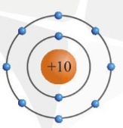

a) Trong nguyên tử X có bao nhiêu electron và được sắp xếp thành mấy lớp?

b) Hãy cho biết tên nguyên tố X

c) Gọi tên một nguyên tố khác mà nguyên tử của nó có cùng số lớp electron với nguyên tử nguyên tố X

**Hướng dẫn giải**

a) Mô hình cấu tạo nguyên tử X có: 10 hình tròn nhỏ màu xanh, 2 đường tròn xung quanh hạt nhân. => Nguyên tử X có 10 electron và có 2 lớp electron

b) Nguyên tử X có điện tích hạt nhân = +10 => STT của X trong bảng tuần hoàn là 10 => X là Neon

c) Nguyên tố X có 2 lớp electron => Nằm ở chu kì 2 của bảng tuần hoàn => Nguyên tố cùng nằm ở chu kì 2 là: Oxygen, Nitrogen, Carbon

**Câu 7.**

(a) X là nguyên tố ở ô số 17, thuộc chu kì 3, nhóm VIIA trong bảng tuần hoàn. Hãy xác định điện tích hạt nhân, số electron, số lớp electron, số electron lớp ngoài cùng của X.

(b) Nguyên tố Y có cấu tạo nguyên tử như sau: điện tích hạt nhân 11+, 3 lớp electron, lớp ngoài cùng có 1e. Hãy xác định vị trí của Y trong bảng tuần hoàn.

**Hướng dẫn giải**

A có điện tích hạt nhân là 17+ ↔ A nằm ở ô nguyên tố số 17.

A có 3 lớp electron ↔ A nằm ở chu kì 3.

A có 7 electron lớp ngoài cùng ↔ A nằm ở nhóm VII.

**Câu 8.**

(a) X là nguyên tố ở ô số 17, thuộc chu kì 3, nhóm VIIA trong bảng tuần hoàn. Hãy xác định điện tích hạt nhân, số electron, số lớp electron, số electron lớp ngoài cùng của X.

(b) Nguyên tố Y có cấu tạo nguyên tử như sau: điện tích hạt nhân 11+, 3 lớp electron, lớp ngoài cùng có 1e. Hãy xác định vị trí của Y trong bảng tuần hoàn.

X ở ô số 17 ↔ Điện tích hạt nhân là 17+ ↔ X có 17 electron

X nằm ở chu kì 3 ↔ X có 3 lớp electron.

X nằm ở nhóm VIIA ↔ X có 7 electron lớp ngoài cùng.

**Câu 9.**

(a) X là một nguyên tố ở ô số 13, thuộc chu kì 3, nhóm IIIA trong bảng tuần hoàn. Hãy xác định điện tích hạt nhân, số electron, số lớp electron, số electron lớp ngoài cùng của X. Cho biết tên, kí hiệu và vẽ sơ đồ cấu tạo nguyên tử của X.

(b) Nguyên tố Y có cấu tạo nguyên tử như sau: điện tích hạt nhân +15, 3 lớp electron, lớp ngoài cùng có 5e. Hãy xác định vị trí của Y trong bảng tuần hoàn. Cho biết tên, kí hiệu và vẽ sơ đồ cấu tạo nguyên tử của Y.

**Hướng dẫn giải**

X ở ô số 13 ↔ Điện tích hạt nhân là 13+ ↔ X có 13 electron

X nằm ở chu kì 3 ↔ X có 3 lớp electron.

X nằm ở nhóm IIIA ↔ X có 3 electron lớp ngoài cùng.

X là Aluminium (Al)

Sơ đồ cấu tạo nguyên tử X:

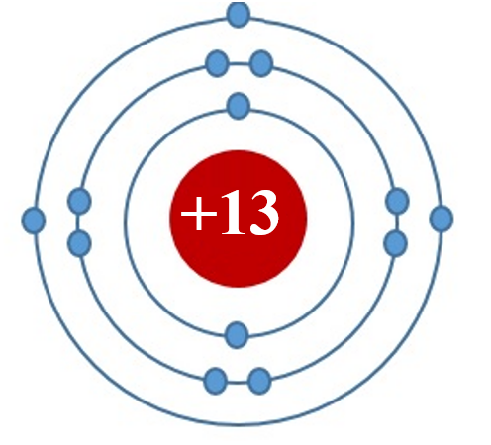

**b.**

Y có điện tích hạt nhân là 15+ ↔ Y nằm ở ô nguyên tố số 11.

Y có 3 lớp electron ↔ Y nằm ở chu kì 3.

Y có 5 electron lớp ngoài cùng ↔ Y nằm ở nhóm V.

Y là phosphorus (P)

Sơ đồ cấu tạo nguyên tử Y:

**Câu 10.**

(a) Cho sơ đồ nguyên tử magnesium, calcium và chlorine như hình vẽ

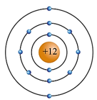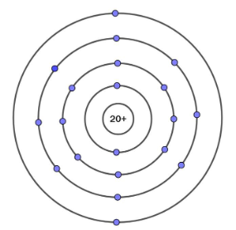 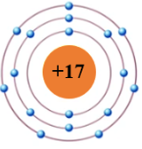

Magnesium Calcium Chlorine

Từ hình vẽ, trình bày cấu tạo của các nguyên tử.

(b) Từ cấu tạo của các nguyên tử trên, suy ra vị trí của các nguyên tố magnesium, calcium, chlorine trong bảng tuần hoàn.

(c) Những nguyên tố nào cùng chu kỳ và cùng nhóm? Vì sao?

**Hướng dẫn giải**

(a) Magnesium:

- Số proton = số electron = 12

- Số đơn vị điện tích hạt nhân là 12

- Điện tích hạt nhân +12

- Lớp vỏ gồm 3 lớp electron: lớp thứ nhất có 2 electron, lớp thứ hai có 8 electron, lớp thứ ba có 2 electron.

Calcium:

- Số proton = số electron = 20

- Số đơn vị điện tích hạt nhân là 20

- Điện tích hạt nhân +20

- Lớp vỏ gồm 4 lớp electron: lớp thứ nhất có 2 electron, lớp thứ hai có 8 electron, lớp thứ ba có 8 electron, lớp thứ tư có 2 electron.

Chlorine:

- Số proton = số electron = 17

- Số đơn vị điện tích hạt nhân là 17

- Điện tích hạt nhân +17

- Lớp vỏ gồm 3 lớp electron: lớp thứ nhất có 2 electron, lớp thứ hai có 8 electron, lớp thứ ba có 7 electron.

(b) Magnesium:

- Số proton = số electron = 12 => Magnesium thuộc ô thứ 12

- Lớp vỏ gồm 3 lớp electron => Magnesium thuộc chu kỳ 3

- Lớp electron ngoài cùng có 2 electron, có số proton ≤ 20 => Magnesium thuộc nhóm IIA.

Calcium:

- Số proton = số electron = 20 => Calcium thuộc ô thứ 20

- Lớp vỏ gồm 4 lớp electron => Calcium thuộc chu kỳ 4

- Lớp electron ngoài cùng có 2 electron, có số proton ≤ 20 => Calcium thuộc nhóm IIA.

Chlorine:

- Số proton = số electron = 17 => Chlorine thuộc ô thứ 17

- Lớp vỏ gồm 3 lớp electron => Chlorine thuộc chu kỳ 3

- Lớp electron ngoài cùng có 7 electron, có số proton ≤ 20 => Chlorine thuộc nhóm VIIA.

(c) Những nguyên tố cùng chu kỳ là magnesium và calcium vì cùng có số lớp electron bằng nhau (bằng 3=> thuộc chu kỳ 3)

Những nguyên tố cùng nhóm là calcium và magnesium vì chúng cùng có số electron lớp ngoài cùng là 2 và đều có số proton ≤ 20 nên đều thuộc nhóm IIA.

**Câu 11.**

A, B là 2 nguyên tố ở cùng phân nhóm và thuộc 2 chu kì lên tiếp trong bảng tuần hoàn. Tổng số proton trong hai hạt nhân nguyên tử A và B bằng 32.

a. Hãy xác định A, B

b. Vẽ sơ đồ nguyên tử A và B, nêu cấu tạo và vị trí A, B trong bảng tuần hoàn.

**Hướng dẫn giải**

a. Ta có 

Trong cùng nhóm, ở hai chu kì liên tiếp:

TH1: (2)

(1), (2) → 

→ A là magnesium (Mg); B là calcium (Ca) (cùng nhóm IIA => chọn)

TH2:  (2)

(1), (2) → (loại vì không cùng nhóm và ở hai chu lỳ kiên tiếp nhau)

b. 

Cấu tạo magnesium:

- Số proton = số electron = 12

- Số đơn vị điện tích hạt nhân là 12

- Điện tích hạt nhân +12

- Lớp vỏ gồm 3 lớp electron: lớp thứ nhất có 2 electron, lớp thứ hai có 8 electron, lớp thứ ba có 2 electron.

Vị trí magnesium trong bảng tuần hoàn:

- Số proton = số electron = 12 => Magnesium thuộc ô thứ 12

- Lớp vỏ gồm 3 lớp electron => Magnesium thuộc chu kỳ 3

- Lớp electron ngoài cùng có 2 electron, có số proton ≤ 20 => Magnesium thuộc nhóm IIA.



Cấu tạo calcium:

- Số proton = số electron = 20

- Số đơn vị điện tích hạt nhân là 20

- Điện tích hạt nhân +20

- Lớp vỏ gồm 4 lớp electron: lớp thứ nhất có 2 electron, lớp thứ hai có 8 electron, lớp thứ ba có 8 electron, lớp thứ tư có 2 electron.

Vị trí calcium trong bảng tuần hoàn:

- Số proton = số electron = 20 => Calcium thuộc ô thứ 20

- Lớp vỏ gồm 4 lớp electron => Calcium thuộc chu kỳ 4

- Lớp electron ngoài cùng có 2 electron, có số proton ≤ 20 => Calcium thuộc nhóm IIA.

**Câu 12.**

a.Cho 2 nguyên tố A và B cùng nằm trong một nhóm A thuộc 2 chu kì liên tiếp, tổng điện tích hạt nhân của A và B bằng 24. Xác định các nguyên tố A và B.

b. Hai nguyên tố C và D đứng kế tiếp nhau trong một chu kì, tổng khối lượng nguyên tử (số khối) của chúng là 51, số neutron của D lớn hơn của C là 2, số electron của C bằng số neutron của nó. Xác định các nguyên tố C và D.

**Hướng dẫn giải**

a. Ta có: 

Trong cùng nhóm, ở hai chu kì liên tiếp:

TH1: (2)

(1), (2) → 

→ A là oxygen (O); B là sulfur (S) (cùng nhóm IIA => chọn)

TH2: (2)

(1), (2) → (loại vì không cùng nhóm và ở hai chu lỳ kiên tiếp nhau)

b. C và D đứng kế tiếp nhau trong cùng 1 chu kì nên PD - PC = 1(1)

Tổng số khối của C và D là 51 : Pc +Nc+PD+ND = 51 (2)

Số neutron của D lớn hơn C là 2 : ND - NC = 2 (3)

Từ (1), (2) và (3) → PC + NC = 24; PD + ND = 27.

Trong nguyên tử C có số e = số n → PC = NC → PC = NC = 12; PD =13; ND= 14.

⇒ C là magnesium ; D là aluminium.

**Câu 13.**

Trong bảng tuần hoàn các nguyên tố hóa học, nguyên tố X có số thứ tự 8, nguyên tố Y có số thứ tự 14, nguyên tố Z có số thứ tự 19

1. Vẽ sơ đồ nguyên tử của chúng.
2. Chúng thuộc chu kì nào, nhóm nào trong bảng tuần hoàn, giải thích.
3. Cho biết tên, KHHH của X, Y, Z.

**Hướng dẫn giải**

a. Nguyên tử X ở ô thứ 8 => số proton = số electron = 8

Sơ đồ nguyên tử X

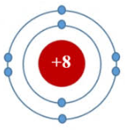

Nguyên tử Y ở ô thứ 14 => số proton = số electron = 14

Sơ đồ nguyên tử Y

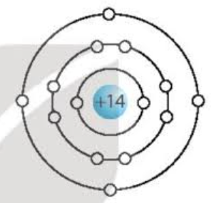

Nguyên tử X ở ô thứ 19 => số proton = số electron = 19

Sơ đồ nguyên tử Z

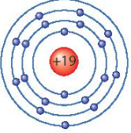

b. X thuộc chu kỳ 2 (vì có hai lớp electron); nhóm VIA (vì có 6 electron lớp ngoài cùng và nguyên tử có số proton $≤$ 20)

Y thuộc chu kỳ 3 (vì có ba lớp electron); nhóm IVA (vì có 4 electron lớp ngoài cùng và nguyên tử có số proton $≤$ 20)

Z thuộc chu kỳ 4 (vì có bốn lớp electron); nhóm IA (vì có 1 electron lớp ngoài cùng và nguyên tử có số proton $≤$ 20)

c. X là oxygen, KHHH là O

Y là silicon, KHHH là Si

Z là potassium, KHHH là K

**Câu 14.**

Hai nguyên tố X và Y thuộc hai ô liên tiếp trong bảng tuần hoàn. Tổng số hạt mang điện trong cả hai nguyên tử X và Y là 66 hạt (Biết ZX < ZY).

a. Tìm X, Y.

b. Cho biết vị trí của X, Y trong bảng tuần hoàn, chúng là kim loại, phi kim hay khí hiếm.

**Hướng dẫn giải**

a. Ta có X và Y thuộc hai ô liên tiếp trong bảng tuần hoàn nên PY – PX = 1 (1)

Tổng số hạt mang điện trong cả hai nguyên tử X và Y là 66 hạt: PX + EX + PY + EY = 66

2PX + 2PY = 66 (2)

Từ (1) và (2), ta có PX = 16; PY = 17

Vậy X là Sulfur, Y là Chlorine

b. X thuộc ô số 16, chu kỳ 3, nhóm VIA, là phi kim

Y thuộc ô số 17, chu kỳ 3, nhóm VIIA, là phi kim.

**Câu 15.** HSG Tỉnh Kon Tum 2022

Một nguyên tố X ở ô số 17, chu kỳ 3, nhóm VIIA trong bảng hệ thống tuần hoàn.

Từ những dữ kiện trên, hãy lập luận để tìm: điện tích hạt nhân, số lớp electron, số electron lớp ngoài cùng của nguyên tử nguyên tố X. Vẽ sơ đồ cấu tạo nguyên tử của nguyên tố X.

**Hướng dẫn giải**

X ở ô thứ 17 => số proton = số electron = 17; điện tích hạt nhân là +17.

X ở chu kỳ 3 => X có 3 lớp electron.

X thuộc nhóm VIIA trong bảng tuần hoàn, số proton của X $≤$ 20=> X có 7 electron lớp ngoài cùng.

Sơ đồ cấu tạo của X là



**Câu 16.** Hãy tìm hiểu và cho biết:

a. Tên và kí hiệu hoá học của nguyên tố kim loại duy nhất tồn tại ở thể lỏng, ở điếu kiện thường. Dựa vào bảng tuân hoàn, hãy cho biết nguyên tố đó ở vị trí nào?

b. Tên và kí hiệu hoá học, vị trí trong bảng tuần hoàn của nguyên tố kim loại có trong thành phần của hemoglobin (chất có khả năng vận chuyển khí oxygen từ phổi đến các tế bào), nếu thiếu nguyên tố này cơ thể chúng ta sẽ mắc bệnh thiếu máu. Hãy kể ra ít nhất 3 ứng dụng trong đời sống của nguyên tố kim loại đó.

c. Tên và kí hiệu hoá học, vị trí trong bảng tuần hoàn của nguyên tố khí hiếm dùng để bơm vào bóng bay hoạc khinh khí cầu.

**Hướng dẫn giải**

a. Nguyên tố kim loại duy nhất tồn tại trạng thái lỏng ở điều kiện thường là Hg, thủy ngân (mercury), ở ô số 80, chu kỳ 6, nhóm IIB.

b. Nguyên tố kim loại có trong thành phần của hemoglobin là sắt (iron); KHHH là Fe; ở ô 26, chu kỳ 4, nhóm VIIIB.

Ứng dụng: Làm đồ dùng cá nhân, gia đình như dao, kéo, …; làm đồ nội thất như cửa, cầu thang…

c. Nguyên tố khí hiếm được bơm vào bóng bay là helium, KHHH là He, ở ô số 2, chu kỳ 1 nhóm VIIIA.

**Câu 17.** Hãy cho biết vị trí của nguyên tố X trong bảng tuẩn hoàn, biết vỏ nguyên tử của nguyên tố Y có 3 lớp electron, trong đó lớp ngoài cùng có 5 electron. Từ đó cho biết X là kim loại, phi kim hay khí hiếm?

**Hướng dẫn giải**

X có 3 lớp electron nên X có lớp electron ngoài cùng là lớp thứ 3

Số electron ở mỗi lớp của X là: lớp thứ nhất (tối đa) 2 electron; lớp thứ hai (tối đa) 8 electron, lớp thứ ba 5 electron => X có tổng số electron là 2 + 8 + 5 = 15 = số proton

X là Phosphorus; ở ô 15 (số proton là 15), chu kỳ 3 (có 3 lớp electron), nhóm VA (có 5 electron lớp ngoài cùng, và có số proton ≤20); là phi kim.

Hoặc X có 5 electron ở lớp ngoài cùng => là phi kim.

**Câu 18.** Vẽ sơ đồ nguyên tử các nguyên tố sau: Na (Z=11), K (Z=19), Mg (Z=12), Be (Z=4), B (Z=5), C (Z=6), N (Z=7), O (Z=8), Ar (Z=18).

a. Những nguyên tố nào thuộc cùng chu kì, đó là chu kì nào?

b. Những nguyên tố nào thuộc cùng một nhóm, đó là nhóm nào?

c. Những nguyên tố nào có tính chất tương tự Ba (thuộc nhóm IIA), Li (thuộc nhóm IA)

**Hướng dẫn giải**

a. Những nguyên tố thuộc cùng chu kỳ là:

+ Na, Mg, Ar (chu kỳ 3, có 3 lớp electron)

+ Be, B, C, N, O (chu kỳ 2, có 2 lớp electron)

b. Những nguyên tố trên đều thuộc nhóm A do có số proton ≤ 20

Các nguyên tố cùng 1 nhóm A là:

+ Na, K (có 1 electron lớp ngoài cùng, nhóm IA)

+ Mg, Be (cố 2 electron lớp ngoài cùng, nhóm IIA)

c. Các nguyên tố có tính chất tương tự Ba là Mg và Be (vì đều thuộc nhóm IIA)

Các nguyên tố có tính chất tương tự Li là Na và K (vì đều thuộc nhóm IA)

**Câu 19.** Cho nguyên tố R có điện tích hạt nhân là +9 và nguyên tố Q có điện tích hạt nhân là +17.

a. Không dùng bảng tuần hoàn, xác định vị trí của R, Q trong bảng tuần hoàn.

b. R và Q có tính chất tương tự nhau hay không? Giải thích.

**Hướng dẫn giải**

a. R có điện tích hạt nhân là + 9 => số proton = số electron = 9

Q có điện tích hạt nhân là + 17 => số proton = số electron = 17

Vẽ sơ đồ nguyên tử R

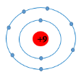

Vị trí của R: ô thứ 9 (có 9 proton), chu kỳ 2 (có 2 lớp electron), nhóm VIIA (có 7 electron lớp ngoài cùng và số proton ≤ 20)

Vẽ sơ đồ nguyên tử Q



Vị trí của Q: ô thứ 17 (có 17 proton), chu kỳ 3 (có 3 lớp electron), nhóm VIIA (có 7 electron lớp ngoài cùng và số proton ≤ 20)

b. P và Q có tính chất tương tự nhau vì cùng thuộc 1 nhóm A (nhóm VIIA)

**Câu 20.**

Phân tử M có công thức YX2, cấu tạo từ nguyên tử của hai nguyên tố X, Y (1 nguyên tử Y và 2 nguyên tử X). Tổng số hạt proton, neutron và electron trong phân tử M bằng 96 hạt. Hạt nhân nguyên tử X, Y đều có số hạt mang điện bằng số hạt không mang điện. Trong bảng tuần hoàn hóa học, hai nguyên tố X, Y thuộc cùng một nhóm và ở hai chu kì nhỏ liên tiếp (ZX >ZY). Xác định X, Y.

**Hướng dẫn giải**

Tổng số hạt proton, neutron và electron trong phân tử M bằng 96 hạt

Ta có: PX + EX + NX + 2(PY + EY + NY) = 96

Mà P = E => 2PX + NX + 4PY + 2NY = 96 (1)

Hạt nhân nguyên tử X, Y đều có số hạt mang điện bằng số hạt không mang điện

Suy ra: PX = NX; PY = NY

Thay vào (1) => 3PX + 6PY = 96 (2)

Trong bảng tuần hoàn hóa học, hai nguyên tố X, Y thuộc cùng một nhóm và ở hai chu kì nhỏ liên tiếp (ZX >ZY).

=> PX – PY = 8 (3)

Từ (2) và (3), ta có PX = 16; PY = 8

X là sulfur, Y là oxygen.

================================

**Lưu ý:**

- Tất cả sử dụng danh pháp mới

- Không được sử dụng các bài tập thiên về toán nhiều, chủ yếu khai thác bản chất hóa học